THEME: GESTION DES FRAIS UNIVERSITAIRES

Concernant le projet, les differentes tables et les colonnes sont les suivants :

Students:
- Nom->
- Prenom->
- Date_naissance
- Image
- Matricule
- Created_at
- Updated_at
- Roles ( value :students)
Filieres:
- Id_filiere
- Name_filiere
- Description_filiere
- Created_at
- Updated_at
- Matricule_filiere
Specialites:
- Id_specialite
- Nom_specialite
- Created_at
- Updated_at
- Description_filieres

Niveaux
- Id_filiere
- Numero_niveau
- Created_at
- Updated_at
Frais
Id_frais
1er tranche
Reste 1er_tranche
2e tranche
Reste 2e tranche
3e tranche
Reste 3e tranche

Le shema du MCD sera le suivant
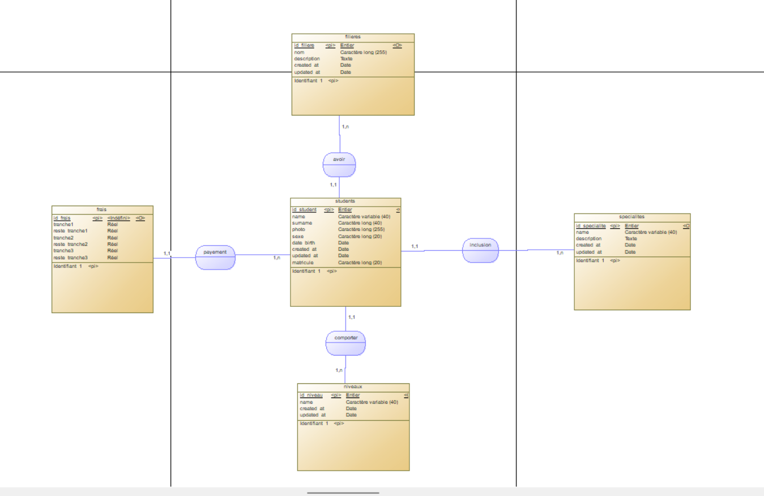

Les fonctionnalites:
Crud pour la table students, filieres, specialites, niveaux, et frais
Rappel:

Faudrait ajouter les attributs dans la table frais de telle sorte que on a par exemple tranche1_niveau1, tranche2_niveau2,... reste _niveau1,

